**Lodówki Beko z systemem No Frost**

**Wybór dobrej lodówki może wydawać się trudny. Sprawdź, na co zwrócić uwagę przy wybieraniu odpowiedniego sprzętu.**

**Lodówki Beko z innowacyjnym systemem**

Decydując się na zakup nowej lodówki, stajemy przed wyborem spośród wielu różnych sprzętów. Nie wiemy często, na co zwrócić uwagę i co wybrać, aby posłużyło nam na długo i przede wszystkim czy będzie pasować do reszty wyposażenia. Tak, jak [lodówka Beko No Frost](https://www.ceneo.pl/Lodowki/p:Beko/System_No_Frost:Z_systemem_No_Frost/Zastosowane_technologie:Everfresh+.htm).

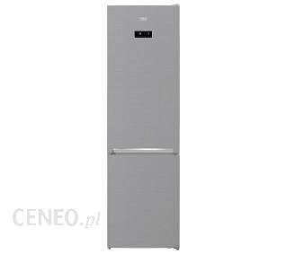

**Jakie cechy powinna mieć dobra lodówka?**

Atrakcyjny wygląd - powinna pasować do całego wyposażenia kuchni, pozostałych sprzętów AGD.

Pojemność - producenci oferują nam zarówno duże lodówki, z podwójnymi drzwiami, jak i te mniejsze, obydwie wersje powinny być pojemne, w zależności od naszych potrzeb i ilości domowników.

Bogate wnętrze - we wnętrzu dobrej lodówki, powinny znajdować się szufladki (na warzywa i owoce), ale i również przegrody i stojaki na napoje.

Zamrażalnik - nie każdy potrzebuje posiadać funkcję zamrażarki, jednak chcąc przechowywać żywność na dłużej powinniśmy zwrócić uwagę, czy lód nie osadza się na ściankach.

Funkcje - dodatkowe funkcje, takie jak energooszczędność, Harvest Fresh, No Frost.

**Lodówka Beko No Frost** posiada wszystkie powyżej wymienione cechy, warto zapoznać się ze specyfikacją każdego z modelu i porównać, który będzie dla nas najlepszy.

Dawniej lodówki były skonstruowane w taki sposób, że wystarczyło, aby chłodziły. Obecnie konsumenci stali się bardziej wymagający i lubią nowoczesne rozwiązania ułatwiające przechowywanie produktów i wydłużanie ich przydatności. Jeżeli chcemy, aby nasze warzywa i owoce były zawsze świeże - skorzystajmy z funkcji szuflady. Dobrym rozwiązaniem może okazać się *lodówka Beko No Frost*.